Пособие по первой помощи
2012 год (БОКК и МККК)

Несчастные случаи, травмы и болезни могут случиться с нами внезапно. Поэтому, оперативность оказания помощи часто зависит от людей, находящихся рядом с пострадавшим (члены семьи, коллеги, прохожие).

Первая помощь – это комплекс необходимых мер, направленных на сохранение жизни и здоровья пострадавшего до момента оказания квалифицированной медицинской помощи.

«Ключевые правила первой помощи»

1. Предотвращение стресса в неотложной ситуации.
Перед тем как оказывать первую помощь, постарайтесь обрести контроль над своими эмоциями, успокойтесь и взгляните на ситуацию со стороны. Ни при каких обстоятельствах не ставьте под угрозу свою собственную безопасность.

2. Психологическая первая помощь.
На протяжении всего процесса оказания первой помощи поддерживайте пострадавшего. Общайтесь с ним дружелюбно, спокойно, с уверенностью. Деликатно объясните пострадавшему, что с ним произошло, и какую помощь вы собираетесь ему оказать. Слушайте пострадавшего и относитесь к нему с сочувствием и уважением.

3. Избежание инфицирования.
В случае открытой раны важно свести к минимуму риск инфицирования при контакте с пострадавшим. Если это возможно, перед оказанием первой помощи и после нее вымойте руки водой с мылом.
Воспользуйтесь одноразовыми перчатками, если их нет, используйте полиэтиленовый пакет. Будьте осторожны с острыми предметами.
Помните, что риск инфицирования спасателя при выполнении искусственной вентиляции легких невысок!

4. Эмоциональная реакция после оказания первой помощи.
Нередки случаи, когда люди, оказавшие первую помощь, впоследствии тяжело переживают это событие. Если вы пережили подобное, пообщайтесь со своими друзьями, семьей или коллегами. Если вас все равно что-то беспокоит, обратитесь за помощью к специалисту.

«Принципы оказания первой помощи»

- Осмотр места происшествия
- Первичный осмотр пострадавшего
- Вызов скорой помощи
- Оказание первой помощи

1. Осмотр места происшествия

Важнейшей задачей при осмотре места происшествия является обеспечение безопасности. Поэтому, проводя осмотр места происшествия, убедитесь, безопасно ли оно для вас и для пострадавшего.
- Если место происшествия безопасно, приступайте к оказанию первой помощи на месте происшествия.
- Если место происшествия безопасно для вас, но опасно для пострадавшего, переместите его, используя один из доступных способов транспортировки, в безопасное место.
- Если вашей жизни или здоровью угрожает опасность, и вы не можете оказать первую помощь, вызовите специалистов, находясь на безопасном расстоянии.

Никогда не подвергайте свою жизнь опасности!

2. Первичный осмотр

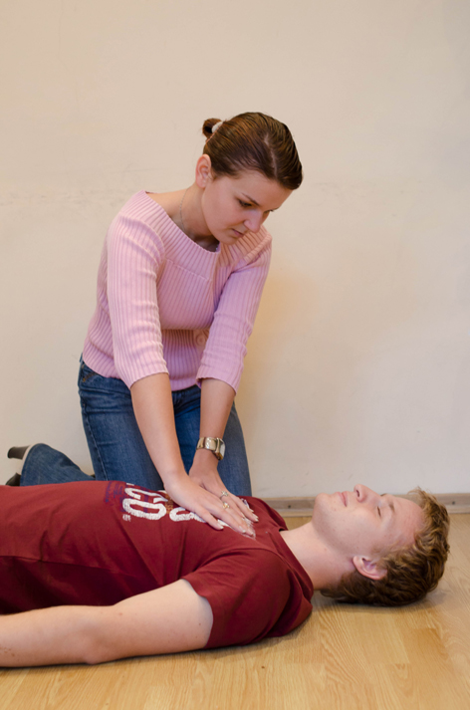
Первичный осмотр пострадавшего – осмотр с целью выявления состояний, угрожающего его жизни и здоровью.

Шаги первичного осмотра
- Определение сознания
- Обеспечение проходимости дыхательных путей
- Определение дыхания

Шаг 1. Определение сознания.

Обратитесь к пострадавшему: «Вам помочь?».

Если ответа не последовало, аккуратно потрясите
пострадавшего за плечи.

Пострадавший реагирует
- Не перемещайте пострадавшего, если он не находится
в опасности
- Спросите его и очевидцев, что произошло
(проведите первичный осмотр и окажите первую помощь)
- При необходимости вызовите скорую помощь
- Следите за состоянием пострадавшего
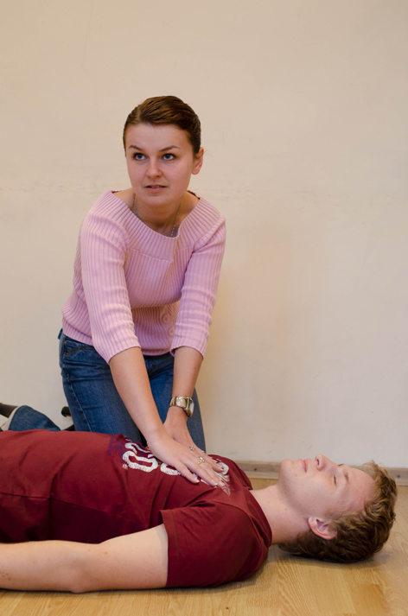
- Находитесь рядом до приезда скорой помощи

Если пострадавший не реагирует, то предполагаем, что
пострадавший находится без сознания.

Внимание!
Бессознательное состояние представляет угрозу жизни!

Ваши действия:

- Позовите на помощь
- Вызовите скорую помощь
- Обеспечьте пострадавшему проходимость
дыхательных путей

Шаг 2. Обеспечение проходимости дыхательных путей.

В бессознательном состоянии происходит расслабление мышц языка и может произойти его
западение, вследствие чего, нарушается проходимость дыхательных путей.

Обеспечить проходимость дыхательных путей возможно, запрокинув голову пострадавшего назад и приподняв его подбородок.

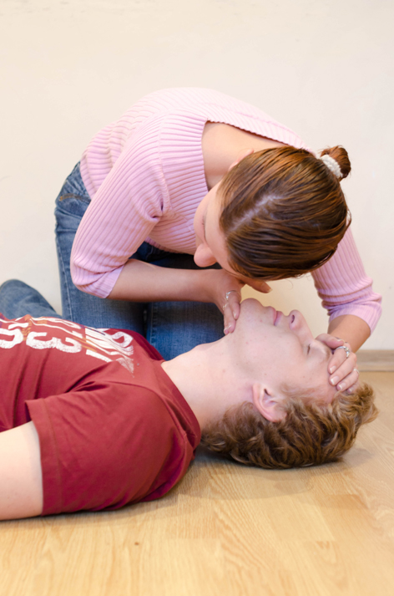
Ваши действия:

Положите свою руку на лоб пострадавшего и аккуратно,
приподнимая кончиками пальцев второй руки подбородок,
запрокиньте голову пострадавшего назад.

Шаг 3. Проверка наличия дыхания.

Для определения дыхания используйте зрительный, слуховой и осязательный контроль.

- Освободите грудную клетку от одежды
- Наклонитесь над пострадавшим. Смотрите, поднимается ли грудная клетка. Слушайте и ощущайте щекой дыхание пострадавшего (до 10 секунд).

Пострадавший дышит

- Переместите пострадавшего в восстановительное положение
- Следите за его состоянием, периодически проверяйте дыхание

Пострадавший не дышит

Проведите сердечно-легочную реанимацию.

Внимание!
Если вы не уверены, в норме ли дыхание пострадавшего, принимайте меры, такие же, как при отсутствии дыхания!

3. Вызов скорой помощи

Внимание!
Чтобы вызвать скорую медицинскую помощь, наберите 103.
В странах Евросоюза наберите 112.

Предпочтительно, чтобы скорую помощь вызывал кто-нибудь другой. Это позволит Вам оставаться с пострадавшим и не отрываться от оказания первой помощи.
Четко сообщите:

- Точное место происшествия (адрес, местоположение)
- Что произошло и есть ли опасность
- Кто является пострадавшим лицом, и каково его состояние
- Характер оказываемой помощи

Скорая помощь должна вызываться в любой из следующих ситуаций:

- Бессознательное состояние или изменяющийся уровень сознания
- Проблемы с дыханием (затрудненное или его отсутствие)
- Боли в груди
- Сильное кровотечение
- Сильная боль в животе
- Рвота с кровью или кровянистые выделения (с мочой, мокротой и т.д.)
- Судороги
- Сильная головная боль или невнятная речь
- Травмы головы, шеи, спины
- Вероятность перелома костей
- Внезапно возникшие нарушения движений
- Огнестрельные или ножевые раны
- Пожар или взрыв
- Аварии на производстве
- Столкновение транспортных средств

4. Оказание первой помощи.

«Восстановительное положение»

Показания к перемещению пострадавшего в восстановительное положение:
- Пострадавший находится без сознания, но дышит.

Ваши действия:
- Попросите кого-либо вызвать скорую помощь или сделайте это сами.
- Снимите очки пострадавшему, если таковые имеются.
- Станьте перед пострадавшим на колени. Убедитесь, что обе его ноги вытянуты.
- Поместите ближнюю к вам руку пострадавшего под прямым углом к его телу.
- Другую руку пострадавшего приложите тыльной стороной ладони к его щеке (с вашей стороны). Придерживайте руку в данном положении.
- Своей свободной рукой согните дальнюю от вас ногу пострадавшего в колене. При этом стопа пострадавшего должна стоять на земле.
- Используйте колено пострадавшего в качестве рычага. Потяните на себя согнутую в колене ногу. Поверните пострадавшего на бок в вашу сторону.
- Придайте ноге такое положение, чтобы колено и бедро образовывали между собой прямой угол.
- Запрокиньте голову пострадавшего назад, чтобы ничто не препятствовало проходимости дыхательных путей.
- Убедитесь, что рот пострадавшего открыт и повернут к полу.
- Следите за дыханием пострадавшего.
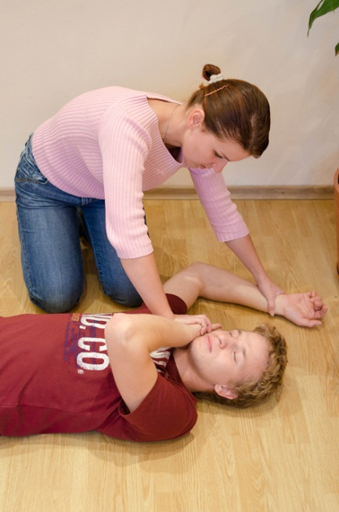
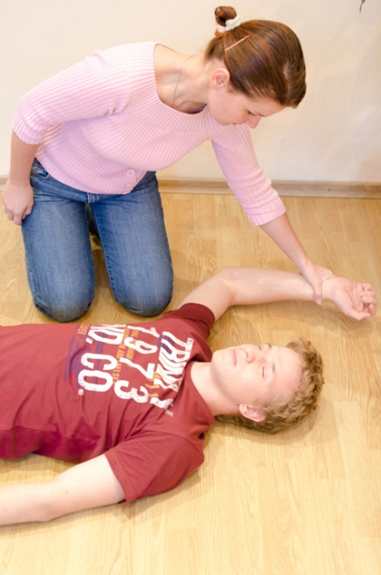

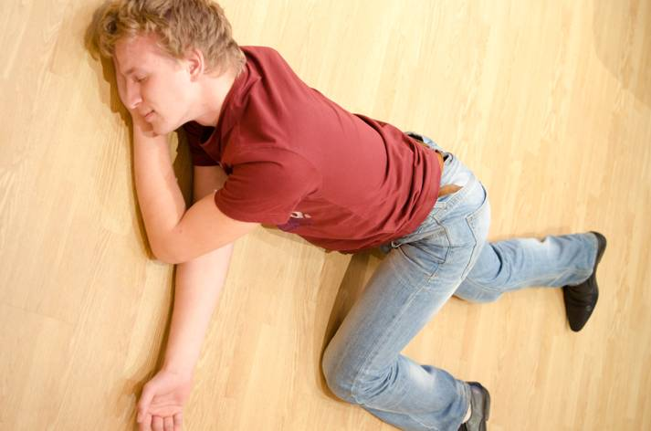
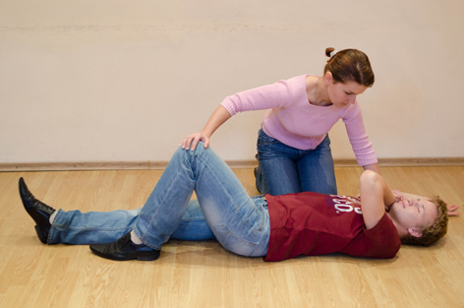

Дополнительная информация

- Если у пострадавшего есть сильное кровотечение – сначала остановите кровотечение, а затем переместите пострадавшего в восстановительное положение
- Если возникла необходимость уложить в восстановительное положение беременную женщину, предпочтительнее повернуть ее на левый бок
- Если у пострадавшего отсутствует сознание, и вы предполагаете у него травму позвоночника, но видно, что пострадавший дышит, не перемещайте его в восстановительное положение, находитесь рядом, наблюдайте за дыханием пострадавшего до прибытия квалифицированной помощи.

«Сердечно-легочная реанимация (СЛР)»

При остановке сердца нарушается кровообращение организма. В результате кислород не поступает к жизненно важным органам. Если работа сердца не возобновляется в течение 5-7 минут, то происходят необратимые процессы в головном мозге. Такое состояние требует незамедлительных реанимационных мероприятий, которые увеличивают шансы на выживание пострадавшего до прибытия квалифицированной медицинской помощи.

Сердечно-легочная реанимация (СЛР) – это сочетание непрямого массажа сердца и искусственной вентиляции легких.

Непрямой массаж сердца обеспечивает подачу крови к сердцу и головному мозгу, искусственная вентиляция легких – подачу кислорода в кровь.

Внимание!
При проведении СЛР пострадавший должен находиться на жесткой поверхности! В исключительных случаях допускается проведение реанимационных мероприятий в постели, но при условии, что матрац жесткий.

Ваши действия:

- Попросите кого-либо вызвать скорую медицинскую помощь. Если никого рядом нет, сделайте это сами.
- Сделайте 30 надавливаний на грудину.
- Затем сделайте 2 вдоха пострадавшему.
- Поочередно делайте 30 надавливаний на грудину и 2 вдоха в легкие пострадавшего.
- Не прерывайте реанимационные мероприятия пока не:
- Приедет скорая медицинская помощь или вас сменит другой спасатель
- Нормализуется дыхание пострадавшего
- Устанете

Техника выполнения непрямого массажа сердца

- Станьте возле пострадавшего на колени
- Положите основание ладони на грудину пострадавшего (центр грудной клетки пострадавшего; у мужчин ориентиром может служить межсосковая линия).
- Положите основание второй ладони на первую ладонь (старайтесь, чтобы пальцы не касались грудной клетки пострадавшего).
- Убедитесь, что ваши плечи находятся над грудной клеткой пострадавшего. Во время проведения надавливаний руки в локтях не сгибаются.
- Сделайте надавливание на грудину.
- Производите надавливания плавно, постоянно удерживая руки на грудине.
- Каждый раз после того, как вы произвели надавливание, дайте грудной клетке полностью подняться.
- Время надавливания и промежуток времени, когда грудная клетка должна подняться, по продолжительности должны быть равными.
- Произведите 30 надавливаний на грудину со скоростью 80-100 надавливаний в минуту.
- Произведите два вдоха пострадавшему.

Техника выполнения искусственного дыхания

- Запрокиньте голову пострадавшего назад и приподнимите ему подбородок.
- Большим и указательным пальцами зажмите нос пострадавшего.
- Обхватив губами рот пострадавшего, сделайте выдох в рот пострадавшего в течение одной секунды.
- Следите, за тем, чтобы грудная клетка приподнялась.
- Не меняя положения головы пострадавшего, посмотрите на грудную клетку пострадавшего, чтобы убедиться, что она опускается.
- Сделайте второй вдох.
- Продолжите непрямой массаж сердца.

Сердечно – легочная реанимация взрослому пострадавшему

- Определите наличие сознания.
- Откройте дыхательные пути пострадавшему: запрокиньте голову и приподнимите подбородок, определите наличие дыхания.
- Попросите кого-либо вызвать скорую медицинскую помощь. Если никого рядом нет, сделайте это сами.
- Произведите 30 надавливаний на грудину на глубину 5-6 см.
- Сделайте 2 вдувания пострадавшему.
- Продолжайте проведение сердечно-легочной реанимации.

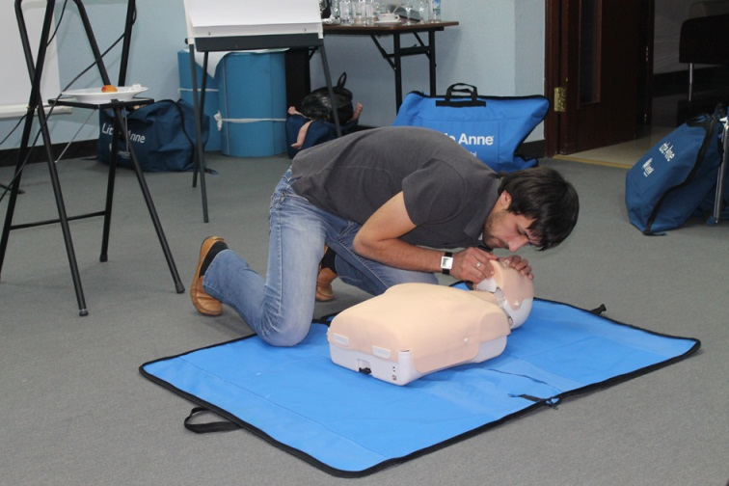
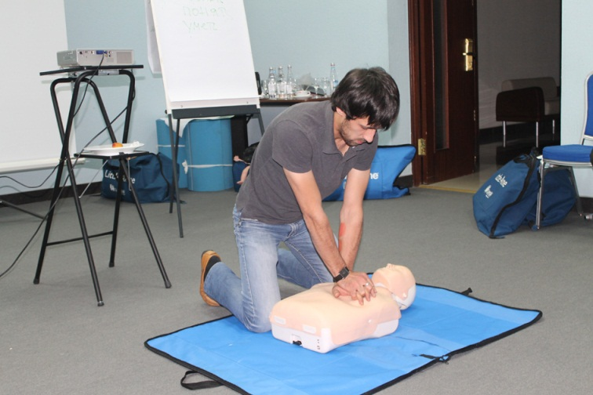

Сердечно – легочная реанимация ребенку (от года до полового созревания)

- Определите наличие сознания.
- Откройте дыхательные пути пострадавшему: запрокиньте голову и приподнимите подбородок, определите наличие дыхания.
- Попросите кого-либо вызвать скорую медицинскую помощь.
- Произведите 30 надавливаний на грудину на глубину примерно одной трети от глубиныгрудной клетки(проводим надавливания одной рукой, но если вы не обладаете достаточной силой, предпочтительнее использовать обе руки).
- Сделайте 2 вдувания.
- Продолжайте проведение сердечно-легочной реанимации.
Примечание: Если рядом никого нет, кто бы смог вызвать скорую помощь, то сначала проведите реанимационные мероприятия в течение одной минуты, а затем вызовите скорую помощь сами.
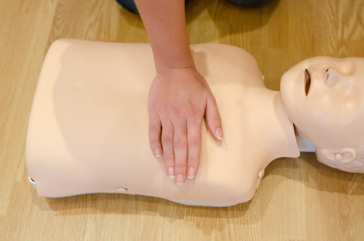

Сердечно – легочная реанимация младенцу (от рождения до года)

- Определите наличие сознания, слегка потрогав младенца за конечности.
- Определите наличие дыхания (не запрокидывая голову).
- Попросите кого-либо вызвать скорую медицинскую помощь.
- Произведите 30 надавливаний на грудину на глубину примерно одной трети от глубины грудной клетки двумя пальцами.
- Сделайте 2 вдувания, обхватив губами одновременно рот и нос пострадавшего.
- Продолжайте проведение сердечно-легочной реанимации.
Примечание: Если рядом никого нет, кто бы смог вызвать скорую помощь, то сначала проведите реанимационные мероприятия в течение одной минуты, а затем вызовите скорую помощь сами.

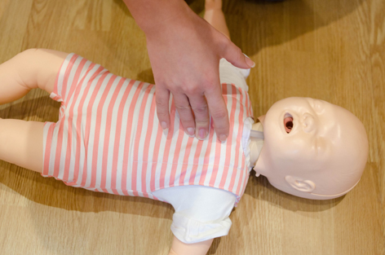

Дополнительная информация

Процедура проведения сердечно-легочной реанимации очень утомительна. Поэтому, если рядом с пострадавшим оказалось несколько людей, обученных первой помощи, рекомендуется смена спасателей каждые две минуты, с целью сохранения качественного оказания первой помощи, лучше, если через каждые две минуты спасатели будут сменять друг друга.

Чем меньше времени потрачено на смену спасателей, тем лучше!

Реанимация без искусственного дыхания

Многие люди в силу различных причин не готовы провести искусственное дыхание пострадавшему. В таких ситуациях всегда лучше сделать надавливания на грудину, чем вообще ничего не предпринимать.

«Непроходимость дыхательных путей»

Непроходимость дыхательных путей – это состояние, обусловленное попаданием инородного тела в дыхательные пути пострадавшего и сопровождающееся нарушением дыхания.

Причины: попадание в дыхательные пути кусочков пищи, жидкости, мелких игрушек и их деталей (у детей) и т.д.

Частичная непроходимость дыхательных путей

Признаки:
- Пострадавший кашляет
- На ваш вопрос «Вам нужна помощь?» пострадавший может ответить
Человек, который в состоянии кашлять или разговаривать получает достаточно воздуха для дыхания

Ваши действия
- Побуждайте пострадавшего к дальнейшему откашливанию.
- Оставайтесь рядом с пострадавшим до тех пор, пока его состояние не улучшится.

Полная непроходимость дыхательных путей (пострадавший в сознании)

Признаки:
- Пострадавший не может говорить, кашлять и дышать.
- Пострадавший держится за горло.
- На ваш вопрос «Вам нужна помощь?» не отвечает или кивает головой.

Внимание!
Данное состояние представляет опасность для жизни пострадавшего!

Ваши действия

- Попросите кого-либо вызвать скорую медицинскую помощь. Если никого рядом нет, сделайте это сами.
- Сделайте пять похлопываний по спине пострадавшего:
- Станьте сбоку и немного позади пострадавшего.
- Одной рукой поддерживайте пострадавшего и немного наклоните его вперед.
- Сделайте до пяти сильных ударов открытой внутренней частью ладони по спине пострадавшего в область между лопаток (удары достаточно сильные).

В случае выхода инородного тела необходимо прекратить удары.
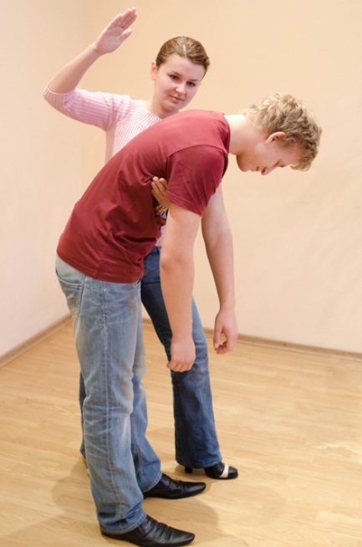
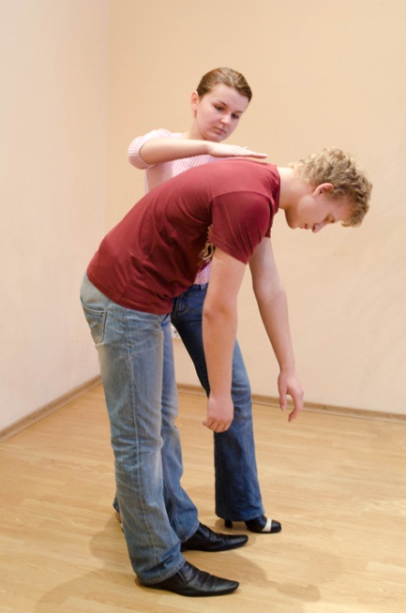

- Если это не помогло, сделайте пять толчков в область живота:
- Станьте позади пострадавшего и обхватите руками его верхнюю часть живота.
- Сожмите руку в кулак и положите его на живот между пупком и нижней частью грудины.
- Обхватите кулак ладонью другой руки.
- Быстрым толчком надавите кулаком по направлению вглубь и вверх.
- Повторите толчки до пяти раз.

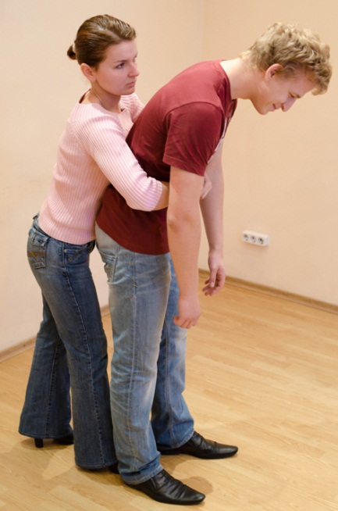
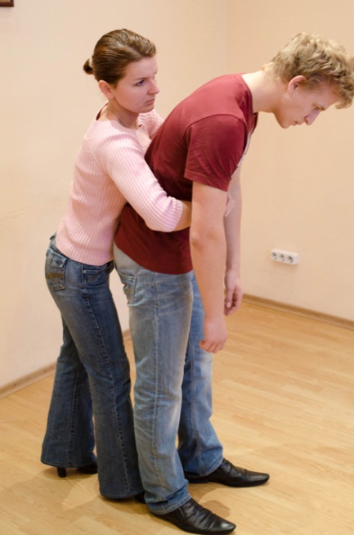

- Чередуйте 5 ударов по спине и 5 толчков в живот пока инородное тело не выйдет из дыхательных путей и пострадавший не станет кашлять.

Дополнительная информация

Если пострадавшая беременна или, если это очень крупный человек, тогда проведение толчков в живот не представляется возможным. В таком случае выполняются аналогичные толкающие движения на область верхней части грудной клетки.

Пострадавшему, который подвергся данному методу необходимо обратиться за медицинской помощью, даже если у него, на первый взгляд, нет осложнений.

Данный метод можно также использовать для детей старше одного года, но тщательно соизмеряя манипуляции с весом и размерами ребенка.

Внимание!
Если из-за непроходимости дыхательных путей пострадавший теряет сознание, то необходимо незамедлительно приступить к проведению сердечно-легочной реанимации!

Первая помощь при непроходимости дыхательных путей у младенца.

Проведение первой помощи при непроходимости дыхательных путей у младенца – это комбинация толчков в область грудины и хлопков по спине. Толчки в область грудины нужно осуществлять резче, чем при надавливании на грудину во время СЛР, но с меньшей скоростью.

Ваши действия:

- Попросите кого-либо вызвать скорую медицинскую помощь. Если никого рядом нет, сделайте это сами.
- Поверните младенца лицом вниз, положив его себе на предплечье так, чтобы головка находилась ниже туловища – под углом не менее 45 градусов.
- Поддерживая голову и шею младенца рукой, на которой он находится, опустите младенца на свою вторую руку, положив ее на бедро.
- Основанием ладони сделайте 5 энергичных похлопываний между лопатками младенца.
- Переверните младенца на спину, поддерживая его голову и шею.
- Сделайте двумя пальцами свободной руки пять резких толчков на грудину младенца.
- Продолжайте проведение похлопываний по спине и толчков до тех пор, пока:
- инородное тело не будет извлечено
- не приедет скорая помощь

Внимание!
Если из-за непроходимости дыхательных путей младенец теряет сознание, то необходимо незамедлительно приступить к проведению сердечно-легочной реанимации.

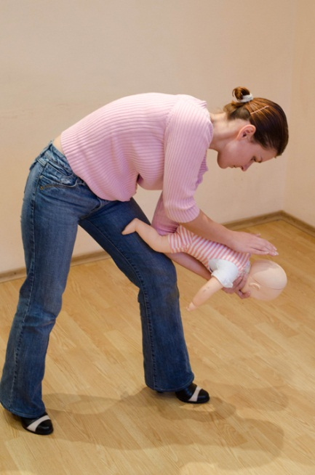
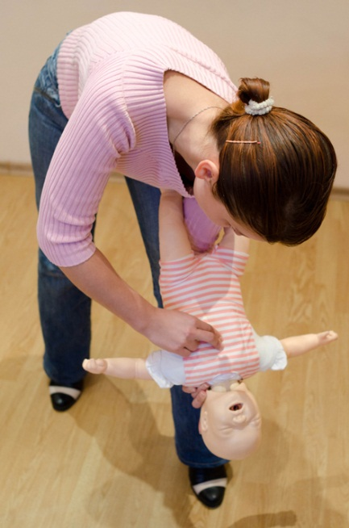

«Кровотечения»

Кровотечение — потеря крови из кровеносной системы.

Кровь в организме выполняет три основные функции:

1. Подача кислорода и основных питательных веществ к тканям организма и вывод продуктов жизнедеятельности.
2. Защита организма от заболеваний путем выработки антител и защита от инфекций.
3. Поддержание постоянной температуры тела.

Кровотечение бывает наружным и внутренним.

Наружное кровотечение может быть слабым или сильным зависимости от поврежденного кровеносного сосуда.

Слабое кровотечение, как, например, при мелких порезах, обычно останавливается само по себе и не требует специальной помощи.

Ваши действия:

- Если кровотечение не остановилось, то остановите его прижатием.
- Наложите на рану чистую повязку.

Внимание!
После оказания первой помощи помойте руки с мылом.

Сильное кровотечение возникает при повреждении крупных сосудов.

Признаки: кровь из раны течет сильно или бьёт фонтаном.

Ваши действия:

- Попросите самого пострадавшего прижать рану или прижмите сами.
- Попросите кого-либо вызвать скорую медицинскую помощь. Если никого рядом нет, сделайте это сами.
- Придайте конечности возвышенное положение (если позволяют условия и у вас один пострадавший).
- Наложите на рану давящую повязку.
- Если кровотечение продолжается, наложите поверх первой еще одну, не снимая предыдущую.

Давящая повязка

- Наложите на рану чистую ткань или компресс из бинта.
- Туго обмотайте, чтобы прижать рану и завяжите концы повязки.
- Если рана продолжает кровоточить, наложите поверх первой повязки вторую повязку, не снимая предыдущую.
- Убедитесь, что повязка достаточно плотно прилегает к ране. Если конечность синеет или немеет, слегка ослабьте повязку.

Внутреннее кровотечение.

Внутреннее кровотечение обнаружить гораздо труднее. При нем кровь не выливается наружу, а скапливается в полостях организма.

Причины: чаще всего причиной внутреннего кровотечения служит удар или ушиб.

Признаки
- Посинение кожи (образование синяка) в области травмы
- Болезненность в области травмы
- Чувство волнения или беспокойства у пострадавшего
- Частое дыхание
- Бледность кожных покровов, кожа прохладная или влажная на ощупь
- Тошнота и рвота
- Чувство неутолимой жажды
- Снижение уровня сознания
- Кровотечение из естественных отверстий организма (рот, нос и т.д.)

Ваши действия:

- Создайте абсолютный покой пострадавшему. Не давайте ему пить и есть.
- Попросите кого-либо вызвать скорую медицинскую помощь. Если никого рядом нет – сделайте это сами.
- Используйте холодный компресс на область источника кровотечения. В качестве холода может быть использована холодная вода, замороженные продукты, пузырь со льдом или снегом (при использовании компресса, заворачиваем его в какую-либо ткань). Прикладываем компресс на 15 минут через каждый час.

Первая помощь при носовом кровотечении:

- Избегайте контакта с кровью пострадавшего.
- Попросите пострадавшего сесть, слегка наклонив голову вперед и зажав при этом ноздри (на 10-15 минут). Можно использовать холодный компресс на область переносицы.
- Как только кровотечение остановилось, попросите пострадавшего какое-то время не тереть нос, не сморкаться, чтобы не было повторного кровотечения.
Внимание!
Если кровотечение не остановилось в течение 10-15 минут,
вызовите скорую помощь.
Перед оказанием первой помощи при кровотечениях постарайтесь вымыть руки с мылом и надеть одноразовые перчатки! В случае отсутствия перчаток можно использовать полиэтиленовые пакеты или подобные водонепроницаемые эластичные материалы!

«Раны»

Раны – это повреждение тканей с нарушением целостности кожных покровов.

Незначительные раны – ссадина или порез.

Признаки: боль, видимые повреждения кожных покровов, зияние.

Ваши действия

- Избегайте контакта с кровью пострадавшего.
- При небольшой ране, промойте ее холодной чистой водой. Если рана загрязнена, промойте ее с мылом.
- Наложите чистую повязку.
- Предпримите шаги по остановке кровотечения.
- После оказания первой помощи помойте руки с мылом.
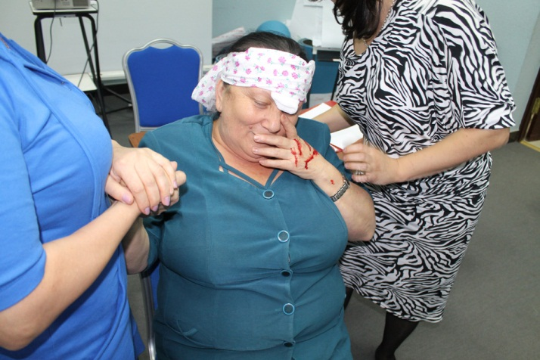
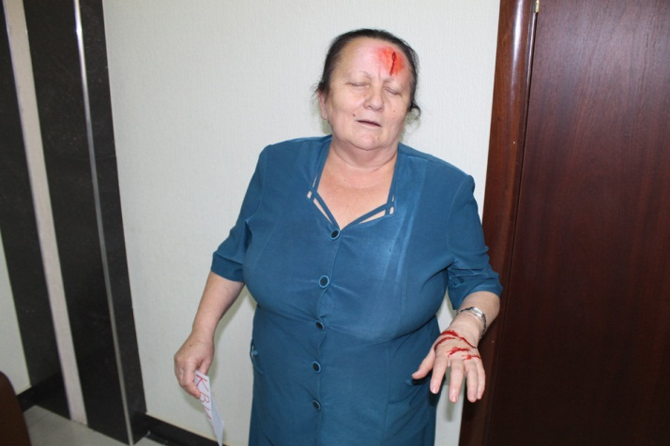

Внимание!
Если в ране есть инородное тело, не удаляйте его из раны. Постарайтесь зафиксировать его таким образом, чтобы оно было неподвижно.

Ваши действия

- Подготовьте объемные повязки. Если инородное тело небольшое, то толщина повязок должна быть такой, чтобы инородное тело над ней не возвышалось.
- Обложите инородное тело одной или двумя объемными повязками.
- Осторожно вокруг инородного тела закрепите объемную повязку (важно, чтобы она была не слишком тугой).

Обратитесь за помощью специалистов, если:

- У вас не получается остановить кровотечение или должным образом промыть рану
- Размеры ссадины больше, чем половина ладони пострадавшего
- Видны кости, мышцы или другие ткани под кожей
- Повреждено лицо, глаза или половые органы
- В ране есть инородное тело
- Рана стала результатом укуса человека или животного

«Травмы»

Травма - нарушение целостности функций ткани и органов в результате воздействия факторов внешней среды.

Травмы довольно распространены и происходят при неловком или неожиданном движении, резком ударе, падении, ушибе, ДТП и т.п.

Признаки травмы
• Боль
• Болезненность при ощупывании места травмы
• Припухлость
• Невозможность выполнения обычных движений
• Изменение цвета кожи в месте травмы
• Деформация конечности
• Наружное кровотечение
• Ощущение хруста в костях или щелкающий звук в момент получения травмы

Основные виды травм
• Переломы
• Вывихи
• Растяжения или разрывы связок
• Растяжения или разрывы мышц и сухожилий.

Перелом - полное или частичное нарушение целостности кости.

Переломы:
- закрытые
- открытые

При закрытом переломе, кожный покров остается неповрежденным.

Для открытого перелома характерно наличие раны. Он более опасен, так как существует риск занесения инфекции в рану или потери крови.

Если вы сомневаетесь в тяжести травмы, предполагайте, что конечность сломана, и обратитесь за помощью специалистов. Если имеет место кровотечение, попытайтесь остановить его.

Ваши действия:

- Обеспечьте покой пострадавшему.
- Не вправляйте конечность, которая выглядит неестественно или смещенной.
- Охладите место травмы при помощи холодного компресса, завернув его во что-нибудь, например – полотенце. Процесс охлаждения не должен превышать 20 минут за один прием.
- Не приводите травмированную конечность в состояние покоя, если скорая помощь приедет быстро. Это необходимо только в том случае, если вы не ожидаете быстрого прибытия скорой помощи, или если намерены транспортировать пострадавшего самостоятельно.
- Если травмирована нога, не позволяйте пострадавшему опираться на поврежденную конечность.
- Если травмирована рука или плечо, пусть пострадавший просто держит руку возле грудной клетки (если позволяет его состояние). Обычно это является достаточными и менее болезненным, чем использование повязки.

До прибытия скорой помощи оказывайте пострадавшему психологическую поддержку.

Если возникла необходимость зафиксировать поврежденную конечность, необходимо воспользоваться шинами, изготовленными из подручных материалов!

Внимание!
Использование шин необходимо лишь в случаях, когда квалифицированная медицинская помощь недоступна или приходится организовывать транспортировку пострадавшего самостоятельно!

Правила наложения шин

- Шина накладывается без изменения положения травмированной конечности
- Шина должна охватывать как область повреждения, так и суставы, расположенные выше и ниже этой области
- До и после наложения шины проверьте кровообращение в поврежденной части тела. Спросите у пострадавшего, немеют ли у него кончики пальцев поврежденной конечности. Проверьте пальцы: они должны быть теплыми на ощупь и иметь розовый цвет у ногтей. При жалобах на онемение, ослабьте повязку
- Зафиксируйте шину выше и ниже повреждения

Виды шин:
- мягкие
- жесткие
- анатомические

Мягкие шины: сложенные одеяла, полотенца, подушки, одежда, косынки, шарфы и т.д.

Жесткие шины: доски, полоски металла, картон, сложенные журналы и т.п.

Анатомические шины: в качестве опоры используется тело самого пострадавшего (поврежденная рука может быть прибинтована к туловищу, поврежденная нога к здоровой ноге).

«Травмы головы и позвоночника»

Травмы головы и позвоночника могут быть, если:

- Пострадавший стал жертвой несчастного случая (дорожно-транспортное происшествие, падение с высоты)
- Пострадавший выглядит сонным и вялым, возбужденным или теряет сознание
- Пострадавший не помнит точно, что произошло
- У пострадавшего сильно болит голова, его тошнит, он раздражителен, странно себя ведет или у него судороги
- У пострадавшего сильное кровотечение в области головы
- Пострадавший жалуется на потерю чувствительности или покалывание
- Пострадавший ощущает боль в области шеи или спины, или боль при прикосновении к ним

Ваши действия:

1. Успокойте пострадавшего и постарайтесь убедить его не двигаться.
2. Попросите кого-либо вызвать скорую медицинскую помощь. Если никого рядом нет, сделайте это сами.
3. Если пострадавший находится в возбужденном состоянии, беспокоен, не удерживайте его голову и шею в неподвижном состоянии против его воли. Это может навредить пострадавшему.

Если вы затрудняетесь понять в норме ли дыхание пострадавшего, который находится без сознания, переверните его на спину для освобождения дыхательных путей и контроля над его дыханием. Обеспечение проходимости дыхательных путей в данном случае является более важным, чем забота о возможной травме спины. При необходимости уложите пострадавшего в восстановительное положение.

«Транспортировка»

В неотложной ситуации первая помощь пострадавшему обычно оказывается, не меняя положения его тела, так как при перемещении можно нанести ему дополнительные травмы. Перемещение необходимо, если вы не уверены в его безопасности или вы можете переместить его, не подвергая себя опасности.

- Если пострадавший в сознании, объясните ему, что вы собираетесь делать, и попросите его о взаимодействии.
- Если это возможно, в процессе перемещения поддерживайте шею пострадавшего. Поворачивайте голову, шею и тело пострадавшего как можно меньше.
- Постарайтесь следовать указанным рекомендациям, но имейте в виду, что иногда первой необходимостью может быть быстрое перемещение.

Прежде чем перемещать пострадавшего на другое место, примите во внимание следующие факторы:
- Степень опасности места происшествия
- Телосложение пострадавшего
- Ваши физические возможности
- Возможность получения помощи со стороны
- Состояние пострадавшего

Правила транспортировки:

- Передвигайте пострадавшего только, если вы уверены, что сможете с этим справиться.
- При поднятии пострадавшего переносите вес на ноги, а не на спину.
- Держите спину прямой.
- Ступайте осторожно, делая небольшие шаги.
- По возможности, передвигайтесь лицом вперед, а не спиной.
- Всегда смотрите в направлении того места, куда вы движетесь.
- Придерживайте голову и спину пострадавшего.
- Постарайтесь не перегибать и не изгибать тело пострадавшего, у которого есть подозрение на травму черепа или позвоночника.

Экстренное перемещение пострадавшего – прием Раутека

- Положите руки пострадавшего вдоль его тела.
- Станьте на колени позади его головы. Просуньте одну руку под его шею, а другую – между его лопатками. Осторожно поднимите его голову и плечи, придвиньтесь ближе к нему.
- Поднимите спину пострадавшего для того, чтобы придать ему сидячее положение. Поддерживайте его за плечи.
- Просуньте обе руки под мышки пострадавшего и возьмите его за одно из предплечий. Ухватите за кисть одной рукой и за предплечье другой рукой.
- Опуститесь на корточки и при этом не отпускайте руку пострадавшего. Теперь пострадавший находиться между вашими коленями. Крепко прижмите руку пострадавшего к его груди.
- Выпрямите свою спину, встаньте и поднимите пострадавшего. Двигайтесь назад, вместе с пострадавшим. Следите за препятствиями позади вас.

Для защиты пострадавшего от холода накройте его плащом или одеялом. Также можно использовать изолирующее одеяло. Для защиты пострадавшего от жары организуйте ему тень.

«Ожоги»

Виды: термические, химические, электрические, солнечные.

Термические ожоги можно условно разделить на поверхностные, умеренно глубокие и глубокие.

Признаки:
- Поверхностный ожог: боль, жжение, покраснение, припухлость.
- Умеренно глубокий ожог: сильная боль, жжение, покраснение и волдыри с прозрачной жидкостью.
- Глубокий ожог:может выглядеть черным или белым и сухим (напоминает пергамент). Если пострадал самый глубокий слой кожи, то на месте самого ожога боль не ощущается, так как поражаются нервные окончания. Однако болевые ощущения вызывает поврежденная кожа вокруг ожога, которая обожжена значительно меньше.

Ваши действия

Для всех типов термических ожогов помощь будет одинаковой.

- Быстро охладить место ожога холодной (не ледяной) или прохладной водой.
- Охлаждение места ожога до тех пор, пока боль не уменьшится.
- Снимите одежду и украшения, если они не прилипли к коже.
- Наложите влажную повязку.
- Если есть волдыри, не прокалывайте их.
- При нарушении целостности кожи охлаждаем место ожога, предварительно накрыв его влажной салфеткой.
- Посоветуйте пострадавшему обратиться к врачу.

После оказания первой помощи обратитесь за помощью специалистов, если:

- От ожога пострадали дети в возрасте до 5 лет или взрослые старше 60 лет
- От ожога пострадало лицо, уши, руки, стопы, суставы или половые органы
- От ожога пострадали дыхательные пути (например, в результате вдыхания дыма или горячих газов)
- Ожог полностью покрывает шею, туловище или конечности
- У пострадавшего глубокий ожог
- Ожог вызван электричеством, химическими веществами, ионизирующим излучением, паром высокого давления
- От ожогов пострадало более 5% кожных покровов тела детей младше 16 лет и более 10% кожных покровов тела взрослых старше 16 лет

Для оценки размеров ожога используйте ладонь пострадавшего: его ладонь вместе с пальцами составляет около 1% всех кожных покровов его тела.

Внимание!
В случае необходимости попросите кого-либо вызвать скорую помощь. Если вы одни, сделайте это самостоятельно. Продолжайте охлаждать место ожога до оказания квалифицированной помощи.

Первая помощь при других видах ожогов.

Химические ожоги

Если ожог вызван сухим химическим веществом, сначала стряхните сухое вещество, не забывая о собственной безопасности, а затем окажите первую помощь, как при термическом ожоге.

Жидкое химическое вещество смойте большим количеством проточной воды. Если химическое вещество попало в глаз, промойте глаз большим количеством проточной воды. При этом поврежденный глаз должен быть ниже здорового во избежание повреждения и второго глаза.

Электрические ожоги

Первая помощь:
- Попросите кого-либо вызвать скорую помощь или сделайте это сами
- На место ожога наложите сухую салфетку
- Наблюдайте за состоянием пострадавшего

Внимание! При поражениях электрическим током пострадавшему необходимо обратиться за квалифицированной медицинской помощью.

«Отморожение»

Отморожение/обморожение - повреждение тканей организма в результате действия холода. Чаще возникает отморожение нижних конечностей, реже — верхних, а также носа, ушных раковин и т.п. Иногда обморожение наступает при небольшом морозе (от -3С до -5С) и даже при плюсовой температуре, что обычно связано с понижением сопротивляемости организма (потеря крови при ранении, голод, опьянение и т п.).

Признаки
- ощущение покалывания или пощипывания в местах обморожения
- потеря чувствительности
- побеление кожи
- волдыри (обычно появляются лишь после отогревания, возможно по прошествии 6-12 часов)
- потемнение и отмирание (обычно заметно лишь после отогревания, возможно по прошествии 6-12 часов)

Ваши действия
- Убрать пострадавшего с холода.
- Закрыть место обморожения сухой повязкой.
- Медленное согревание в помещении.
- Обеспечить обильное теплое питье.
- При повреждении рук или ног, между пальцами проложите мягкие тканевые или марлевые салфетки.

Прочие неотложные состояния

«Обморок»

Кратковременная, частичная или полная потеря сознания, обусловленная нарушением мозгового кровообращения.

Причины: эмоциональный стресс, боль, переутомление, резкое изменение положения тела, нахождение в душном помещении.

Признаки: головокружение, слабость, потемнение в глазах, тошнота, бледность кожных покровов, холодный липкий пот.

Ваши действия:

- Поддержите пострадавшего и уложите его в горизонтальное положение (если есть возможность, приподнимите пострадавшему ноги).
- Расстегните стесняющую одежду.
- Обеспечьте доступ свежего воздуха.
- Если пострадавший не приходит в сознание 3-5 минут, то вызовите скорую помощь.

После того, как пострадавший пришел в себя, переместите в удобное для него положение. Рекомендуйте обратиться к врачу. Разговаривайте с пострадавшим до адекватного реагирования.

При невозможности положить пострадавшего в горизонтальное положение, усадите и, придерживая, наклоните так, чтобы голова пострадавшего находилась между его колен.

«Боль в груди»

Причины: боль в груди появляется при различных заболеваниях сердечно-сосудистой системы, но чаще всего при стенокардии и инфаркте миокарда.

Признаки: боль в груди, отдающая в другие отделы верхней части туловища (левую руку, плечо, шею, нижнюю челюсть). Пострадавший может испытывать боль в области желудка. Как правило, боль сопровождается одышкой, потоотделением, головокружением, чувством страха. Может быть потеря сознания.

Ваши действия:
Нельзя недооценивать ситуацию, даже если пострадавший отрицает, что с ним произошло что-то серьезное. Он нуждается в немедленной помощи!

- Попросите кого-либо вызвать скорую медицинскую помощь. Если никого рядом нет, сделайте это сами.
- Помогите пострадавшему принять удобное для него положение. Ему необходимо находиться в состоянии покоя.
- Расстегните стесняющую одежду (ослабьте галстук и расстегните поясной ремень).
- Постоянно следите за сознанием и дыханием пострадавшего.
- До приезда скорой помощи оказывайте пострадавшему психологическую поддержку.

«Инсульт»

Инсульт - внезапное расстройство функций головного мозга, вызванное нарушением его кровоснабжения.

Факторы, способствующие развитию инсульта: стресс, повышенное физическое и умственное напряжение, тромбы в кровеносной системе, генетическая предрасположенность.

Признаки:
- внезапная слабость или онемение в руке и/или ноге
- внезапное нарушение речи и/или ее понимания
- внезапная потеря равновесия, нарушение координации, головокружение
- внезапная потеря сознания
- острая головная боль без какой-либо видимой причины или после тяжелого стресса, физического перенапряжения
- внезапное онемение губы или половины лица, часто с «перекосом» лица, и все это на фоне необычно низкого или, наоборот, повышенного артериального давления

Запомните 3 основных приёма распознавания симптомов инсульта «УЗП».
Улыбнись
Заговори
Подними

У - Попросите пострадавшего УЛЫБНУТЬСЯ. Посмотрите, искривился ли при этом его рот.
З - Попросите его ЗАГОВОРИТЬ. Попросить выговорить простое предложение связно.
Например: «За окном светит солнце». Обратите внимание, может ли он внятно и четко проговаривать слова.
П - Попросите его ПОДНЯТЬ обе руки. Обратите внимание на то, опустился ли при этом его рука вниз или займет другое положение.

Внимание!
Если человек не может выполнить одно или более из этих действий, то с ним, вероятно, случился инсульт. Пострадавший нуждается в немедленной помощи.
Не пытайтесь решить проблему своими силами!

Ваши действия:

- Попросите кого-либо вызвать скорую медицинскую помощь. Если никого рядом нет, сделайте это сами.
- Помогите пострадавшему принять удобное положение (пусть он сидит или полулежит). Пострадавшему необходимо находиться в состоянии покоя.
- Постоянно следите за тем, находится ли пострадавший в сознании и нормально ли дышит.
- До приезда скорой помощи оказывайте пострадавшему психологическую поддержку.

«Острая боль в животе»

Внимание!
Это состояние, угрожающее жизни человека!

Признаки
- сильные боли в животе (это может быть язва, аппендицит, печеночная колика и др.)
- твердый живот
- поза «эмбриона»
- слабость и озноб

Первая помощь
- Холод
- Голод
- Покой
- Вызов скорой помощи или скорейшая транспортировка к врачу

Внимание! Это важно!
- не греть живот
- не давать пить или есть
- не давать какие-либо медикаменты
- не терпеть и не надеяться «что скоро пройдет»

«Тепловой удар»

Тепловой удар - болезненное состояние, возникающее вследствие общего перегрева организма.
Причины: долгое нахождение в жарком и душном помещении или на солнце.

Признаки:
- Высокая температура тела (до 40°С)
- Покрасневшая горячая сухая кожа
- Нарушение психики (затуманенное сознание, нежелание двигаться, депрессия, раздражительность)
- Возможны боли в области сердца и головные боли
- Тошнота, головокружение, учащённое дыхание

Длительное воздействие температурного фактора приводит к оттоку крови от мозга, и развитию тяжелой формы поражения (судороги, потеря сознания). У детей часто возникает носовое кровотечение.
Первая помощь при тепловом ударе должна быть направлена на прекращении теплового воздействия и охлаждении организма

Ваши действия:
- Вызовите скорую помощь.
- Поместите пострадавшего в прохладное место.
- Дайте ему охлажденной воды.
- Расстегните стесняющую одежду.
- Помогите принять горизонтальное положение, если это невозможно усадите больного на стул со спинкой.
- Охлаждайте тело пострадавшего. Можно использовать мокрую простынь, прохладные мокрые компрессы положить в подмышечную и паховую области, а также на шею с целью охлаждения крупных кровеносных сосудов. Эти мероприятия позволят вам снизить температуру тела пострадавшего.
- Следите за состоянием пострадавшего.

Внимание!
При тепловом ударе может остановиться дыхание. Будьте готовы к проведению сердечно-легочной реанимации!

«Переохлаждение (гипотермия)»

Гипотермия заключается в общем переохлаждении тела, когда организм не в состоянии компенсировать потерю тепла (снижение внутренней температуры тела до значений менее 35С).

Признаки
- Озноб или дрожь
- Потеря координации движений
- Онемение
- Нарушение психики (замешательство, необычная манера поведения)
- Температура тела ниже 35С

Ваши действия
- Вызовите скорую помощь.
- Постепенное согревание пострадавшего (обернуть в одеяло, согреть грелками).
- Теплое питье (если пострадавший в сознании).
- Следите за состоянием пострадавшего.

Внимание!
Не согревайте пострадавшего слишком быстро. Не погружайте пострадавшего в горячую ванну! Это может привести к нарушению работы сердца.
Будьте готовы к проведению сердечно-легочной реанимации!

«Судороги»

Судороги – это непроизвольное сокращение мышцы или группы мышц, обычно сопровождаемое резкой и ноющей болью.

Причины:эпилепсия, отравления, травма головы, высокая температура (чаще у детей).

Признаки: судорожные сокращения мышц, остановка дыхания, потеря сознания.

Первая помощь направлена напредотвращение получение травмы и обеспечение проходимости дыхательных путей.

Ваши действия:

- Поддержите руками падающего человека, опустите его здесь же на пол. Если человек находится в опасном месте, приподняв голову, взяв его под мышки, переместите его немного в сторону от опасного места
- Уберите все предметы, находящиеся вблизи пострадавшего, которые могут привести к травме
- Защитите голову пострадавшего, подложив под нее что-нибудь мягкое (сложенная одежда и.п.)
- После окончания судорожного припадка, если во рту пострадавшего много слюны, крови или рвотных масс, положите пострадавшего на бок, чтобы жидкость могла вытекать изо рта

Внимание!
Не пытайтесь положить что-либо между зубами пострадавшего, не фиксируйте конечности пострадавшего (для предотвращения травмы).

После припадка пострадавший испытывает сонливость и плохо разбирается в окружающей ситуации. Оставайтесь с пострадавшим до тех пор, пока он полностью не придет в себя.
Можно положить пострадавшего в восстановительное положение.

В редких случаях выход из приступа может сопровождаться непроизвольным мочеиспусканием, при этом у человека в это время ещё продолжаются судороги, а сознание в полной мере к нему не вернулось. Вежливо попросите других людей отойти и разойтись.

У больных эпилепсией могут быть предвестники судорог. Он может сам сообщить о приближении приступа окружающим и сесть на землю до появления судорог.

Если вам известно, что человек страдает эпилепсией, нет необходимости вызывать скорую помощь при возникновении припадка. Пострадавший обычно быстро приходит в себя.

Скорую помощь необходимо вызвать, если:
- приступ длится более 3 минут
- после приступа пострадавший не приходит в сознание более 10 минут
- приступ произошёл впервые
- приступ случился у ребенка или у пожилого человека
- приступ произошёл у беременной женщины
- во время приступа пострадавший получил травмы

«Отравления»
Отравление — это патологическое состояние, которое возникает при воздействии ядов и токсинов на организм.

Причины:
- недоброкачественные пищевые продукты
- ядовитые растения или животные
- химические вещества, которые применяются в быту или на производстве
- лекарственные препараты, принятые в токсичной дозе

Ваши действия:
- Позвоните в скорую помощь и следуйте их инструкциям.
- Опишите, что случилось.
- Дайте информацию о токсическом веществе (если известно, что послужило причиной отравления).
Если вы вызвали скорую помощь, и она прибудет быстро, то без рекомендации специалистов вы не должны разрешать пострадавшему вызывать рвоту и не должны давать ему воду, молоко или лекарства. В другой ситуации можно дать пострадавшему воду для уменьшения концентрации токсического вещества.

«Отравление угарным газом»
Отравление угарным газом может произойти на производстве, в гаражах с недостаточной вентиляцией, помещениях с печным отоплением или недавно проведенным ремонтом.

Признаки:
- потеря сознания
- выраженнаясинюшность слизистых оболочек и лица

Если произошло отравление легкой степени, то пострадавший может предъявлять жалобы на:
- сильную головную боль
- головокружение
- боль в груди
- слезотечение
- тошноту и рвоту
В тяжелых случаях возможна остановка дыхания.

Ваши действия:
- Вызовите скорую помощь.
- Вынесите пострадавшего из помещения на свежий воздух.
- Обеспечьте ему удобное положение, освободите от стесняющей одежды.

Внимание!
В случае отсутствия дыхания будьте готовы к проведению сердечно-легочной реанимации!

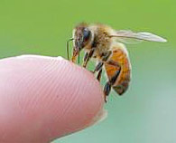
« Укусы насекомых»
В большинстве случаев укусы насекомых не вызывают
тяжелых последствий, а только быстро проходящие симптомы.
Опасность по большей части заключается в возможности развития аллергической реакции. Пчелы и шмели впрыскивают яд в кожу путем введения жала в кожу, причем жало может оставаться в ране. Муравьи и некоторые другие насекомые наносят укусы, не оставляя жала.
Признаки:
- сильные боли в месте ужаливания или укуса
- покраснение, припухлость и отечность участка кожи
- возможно развитие тяжелой аллергической реакции, вплоть до анафилактического шока

Ваши действия:
- Если жало все еще находится в коже, удалите его путем соскабливания ногтем или каким-нибудь предметом. Не следует использовать пинцет, так как при сдавлении жала в кожу может попасть больше яда.
- Промойте ужаленное место и прикройте чистой салфеткой
- Для уменьшения боли и припухлости наложите холодный компресс.
- При появлении аллергической реакции вызовите скорую помощь.

«Клещи»
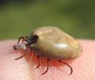
Укусы клещей практически безболезненны и могут длительное время оставаться незамеченными. При укусе клещей существует опасность заражения человека серьезными заболеваниями, которые могут оказаться смертельными (болезнь Лайма, клещевой энцефалит и пр.).
Признаки:
- появление сыпи в виде маленьких красных пятен, которые быстро увеличиваются в размерах, достигая 12-17 см. в диаметре.
- появление высокой температуры.
- головная боль, слабость, суставная и мышечная боль.
- онемение и неподвижность шеи, потеря памяти, нарушение зрения и слуха
- учащенное сердцебиение и аритмия.

Ваши действия:
Если вы обнаружили клеща:
- Удалите его пинцетом (ухватитесь заего как можно ближе к коже и медленно вытягивайте. Если под рукой нет пинцета, используйте перчатки, целлофановую обертку или кусок бумаги, чтобы защитить ваши пальцы.
- Вымойте руки.
- Промойте поврежденное место водой с мылом и обратитесь к врачу
- Рекомендуйте пострадавшему обратиться к врачу.
Клеща желательно сохранить для идентификации и анализа на наличие инфекционного возбудителя (после извлечения положите клеща в чистую банку и плотно закройте ее крышкой).

«Укусы животных»
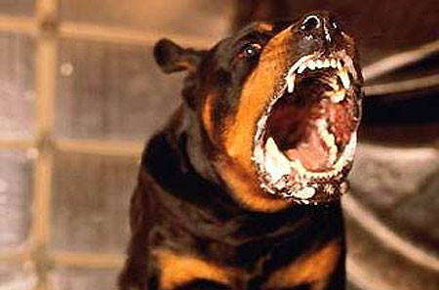
Укушенные раны всегда загрязнены различными микроорганизмами, находящимися в полости рта животных. Чаще
всего кусают домашние собаки, реже кошки и дикие животные (лисы, волки). Большую опасность представляют укусы животных, больных бешенством.Вирус бешенства выделяется со слюной больных животных и попадает в организм пострадавшего от укусов через рану кожи или слизистой оболочки.
Ваши действия:
- Обильно промойте поражённое место проточной водой (можно с мылом), чтобы удалить из раны остатки слюны животного.
- Наложите чистую повязку.
- Доставьте пострадавшего в травматологический пункт или другое лечебное учреждение. Вопрос о проведении прививок против бешенства решает врач.

Внимание!
Большинство укусов животных следует считать опасными в смысле заражения бешенством, т.к. в момент укуса животное может не иметь внешних признаков заболевания.

«Укусы змей»
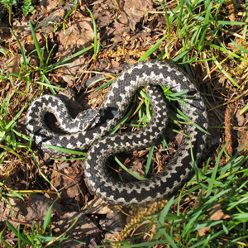
Отравление змеиным ядом всегда бывает опасно для жизни. При укусе змей необходимо сделать все, чтобы определить вид змеи, так как лечение укуса неядовитой змеи намного проще и безопаснее для пострадавшего, чем лечение от укуса ядовитой змеи. Однако пока вид змеи точно не установлен, укус любой змеи следует рассматривать как укус ядовитой змеи! Обычно симптомы укуса ядовитых змей проявляются в течение 1 часа.
Признаки:
- Боль (если укус ядовитый, боль может быть нестерпимой).
- Одна или две точечные ранки.
- Быстроразвивающийся отек, кровоизлияние, похожее на большой синяк, нарастающая боль.
- Затем развивается общая реакция организма: лихорадка, холодный пот, тошнота и рвота, мышечная слабость.
- Нарушение зрения («раздвоение» в глазах).
- Возможно затрудненное дыхание.
Ваши действия:
- Постарайтесь успокоить пострадавшего и помогите ему принять удобное положение.
- Обеспечьте неподвижность пострадавшей зоны (яд будет распространяться медленнее).
- Наложите тугую повязку (если укус располагается на конечности). Целью является блокирование лимфооттока, а не кровотока.
- Вызовите скорую помощь или немедленно доставьте пострадавшего (в горизонтальном положении!) в ближайшее медицинское учреждение.
- Наблюдайте за состоянием пострадавшего. При необходимости будьте готовы провести сердечно-легочную реанимацию.

